Seminario TIC · CURZA / UNCo
Guía — Lab II · Ámsterdam: cafés por barrio
Escena 2 · Geometrías, contar puntos, buffer sendas
URL: https://lmbsoft.github.io/curza-stic/sig-teledeteccion-ii/index.html
Video: sig-e2-amsterdam-charon.mp4 (soft subs). Recorrido demo docente.
Paso 1
Escena Ámsterdam: ¿cuántos cafés por barrio? Tres geometrías en dos kilómetros y medio.
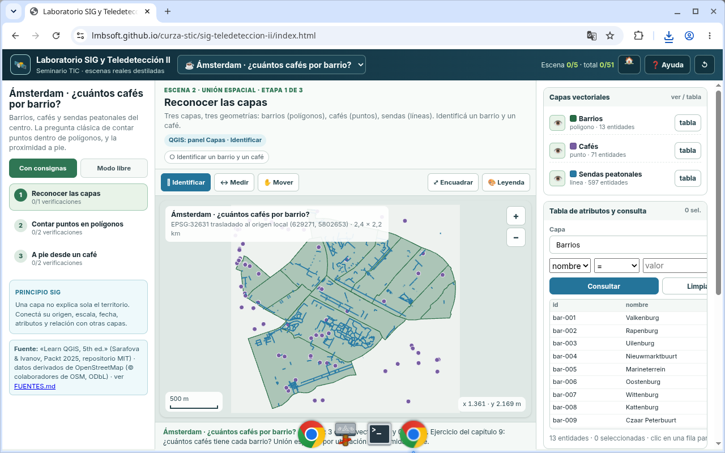
Figura 1
Tip: QGIS: Contar puntos en polígono · Buffer · Seleccionar por ubicación
Paso 2
Barrios son polígonos, cafés son puntos, sendas son líneas. Identificá un barrio y un café.
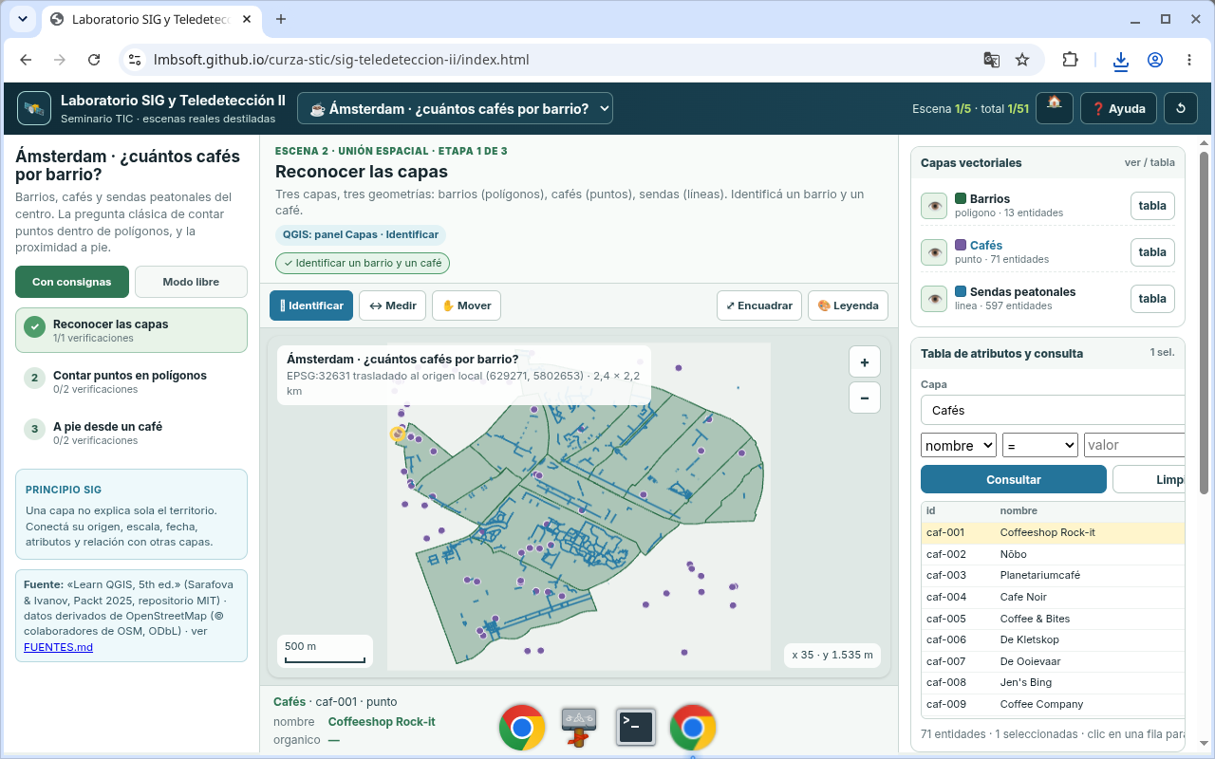
Figura 2
Tip: QGIS: Contar puntos en polígono · Buffer · Seleccionar por ubicación
Paso 3
Ejecutá la unión espacial: cada barrio recibe la cantidad de cafés adentro. Esa columna la creó la ubicación.
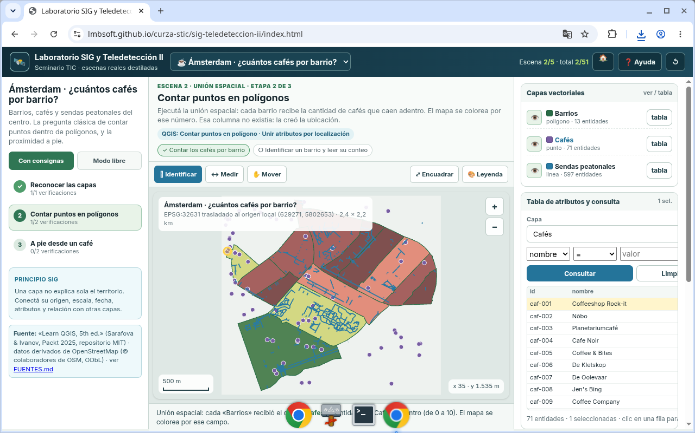
Figura 3
Tip: QGIS: Contar puntos en polígono · Buffer · Seleccionar por ubicación
Paso 4
Identificá un barrio y leé su conteo. El mapa se colorea por ese número.
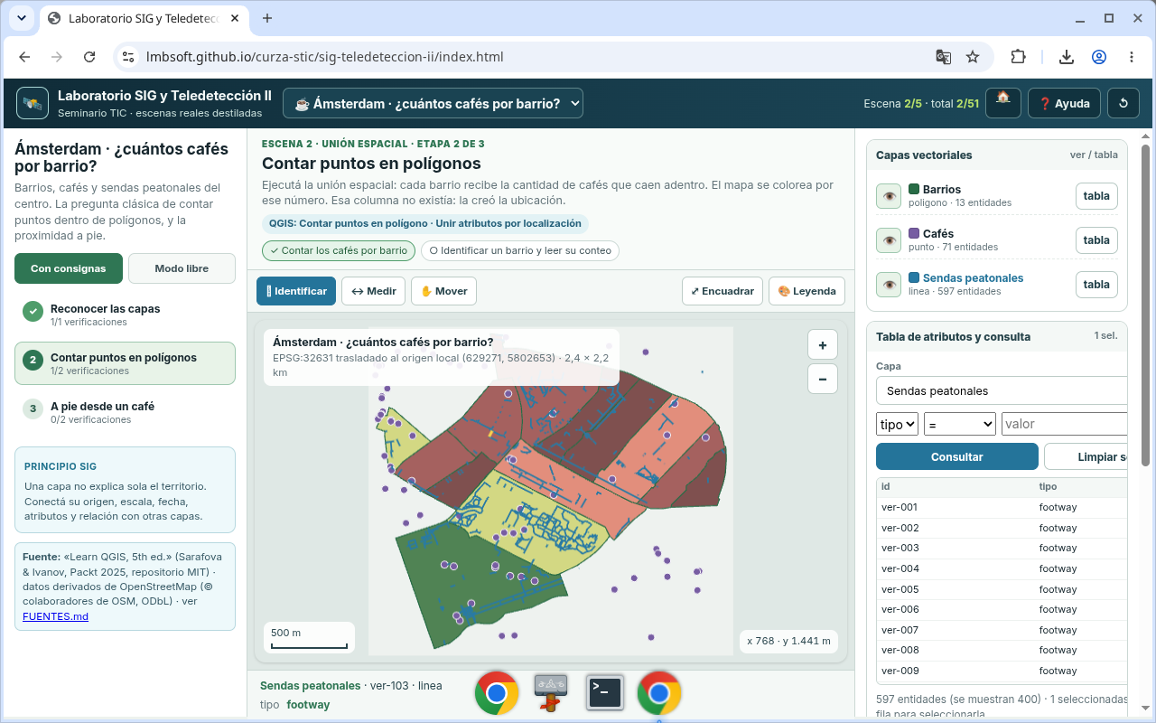
Figura 4
Tip: QGIS: Contar puntos en polígono · Buffer · Seleccionar por ubicación
Paso 5
Elegí un café y hacé un buffer de doscientos cincuenta metros: lo que se camina en tres minutos.
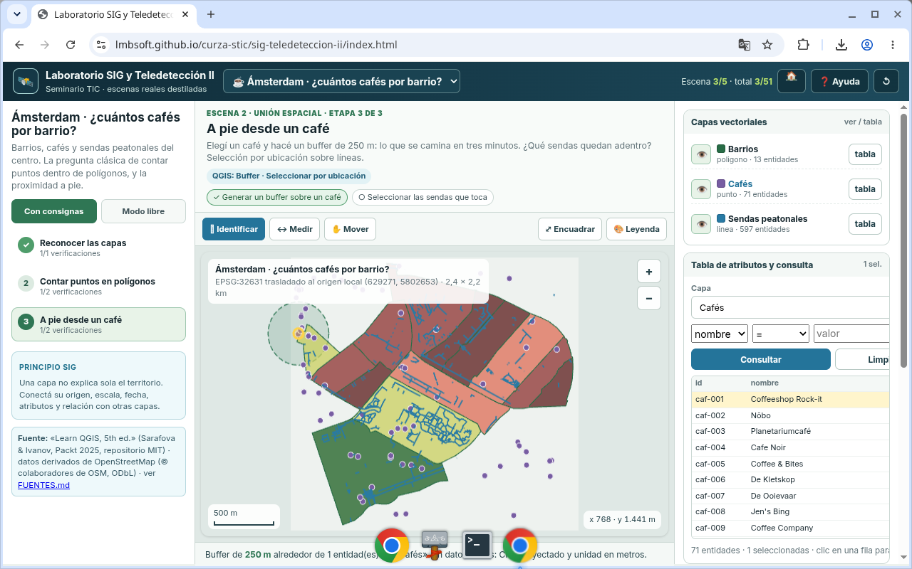
Figura 5
Tip: QGIS: Contar puntos en polígono · Buffer · Seleccionar por ubicación
Paso 6
Seleccioná por ubicación las sendas que toca el buffer. Relación espacial sobre líneas.
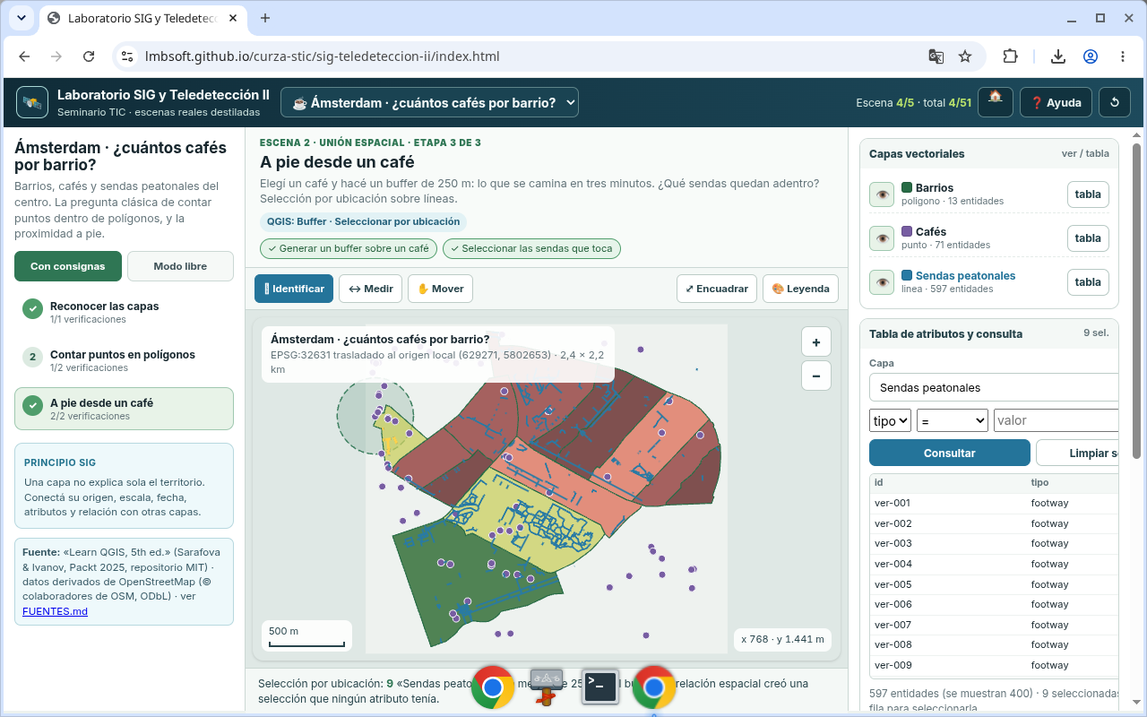
Figura 6
Tip: QGIS: Contar puntos en polígono · Buffer · Seleccionar por ubicación
Paso 7
Ámsterdam listo: geometrías, conteo por polígono y buffer a pie. Siguiente: Kilimanjaro.
Figura 7
Tip: QGIS: Contar puntos en polígono · Buffer · Seleccionar por ubicación
Checklist
- Identificar barrio y café
- Contar cafés por barrio
- Leer el conteo en un barrio
- Buffer 250 m sobre un café
- Seleccionar sendas por ubicación

